Grupa 3 – latki
Temat tygodnia: „Wiosna na wsi” – 23.04.2020
Temat dnia: „W chlewiku”

Cele ogólne:
• rozwijanie sprawności dłoni,
• poznawanie prawidłowej artykulacji głoski g.

- Słuchanie opowieści ruchowej.
Kogut obudził się najwcześniej. Przeciągnął się, ziewnął, rozprostował piórka, wyczyścił swój piękny czerwony grzebień na czubku głowy i wyszedł z kurnika. Słoneczko już pięknie grzało. Kogut przeszedł się po podwórku, zajrzał to tu, to tam, po czym wskoczył na płot i zapiał: kukuryku. Kury obudziły się natychmiast, zaczęły wiercić się na grzędzie, znosząc jajka. Kłóciły się przy tym okropnie… na całe podwórko niosło się ich gdakanie: ko, ko, ko, ko. Nieopodal w stajni usłyszał tę kłótnię koń, zawołał kilka razy: ihaha. Wybiegł ze stajni i zaczął galopować: kląskanie. W chlewiku obudziły się świnki i jak to ze świnkami bywa od razu były głodne, wołały: kwi, kwi, kwi. Gdy zjadły, poszły wytaplać się w błocie. Z obory wychyliła łeb krowa i przywitała się ze świnkami: muuuu Całego gospodarstwa pilnował pies Burek, który, gdy tylko coś się działo, szczekał głośno: hau, hau, hau. Aż do wieczora zwierzątka jadły, bawiły się na podwórku. A gdy słońce zachodziło, wróciły do swoich domków spać.
- Rozmowa „Gdzie kto mieszka?”- nazywanie domów i dopasowywanie obrazków zwierząt.
– kury, kogut - kurnik
– świnki - chlewik
– koń - stajnia
– krowa - obora
– pies - buda
- Budujemy domek dla zwierząt
(dowolnie wybrana figurka zwierzątka, kilka patyczków plastikowych)
- Słuchanie piosenki „Dziwne rozmowy”
https://www.youtube.com/watch?v=qc5a7O1odnI
- Słuchanie zagadki o śwince.
Każdy kojarzy ją z korytem.
To zwierzę urocze, spokojne i skryte,
różowe i czyste, a gdy spojrzysz na nie,
powita cię zawsze uprzejmym chrumkaniem. (świnka)
- Praca plastyczna „Świnka” (wybór dowolny)

Rysowany wierszyk –„Świnka”

Wykonanie prostej pracy plastycznej i rysowanie zgodnie z podaną instrukcją.
Dla ułatwienia podaję link do filmu instruktażowego

https://www.youtube.com/watch?v=p7n-6jFiIAc&t=16s

Narysuję dla Was świnkę, która ma wesołą minkę
Średnim kołem zaczynamy – z tego głowę świnki mamy.
W tymże kole, trochę w dole małe jajo kredką robię.
W jaju krótkie dwie kreseczki. Nad nim oczka – dwie kropeczki.
Z dwóch trójkątów piękne uszy, a pod noskiem uśmiech duży.
Tuż za głową wielkie jajo – to jest właśnie świnki ciało.
Cztery nóżki dorysuję, różem świnkę koloruję
Jeszcze ogon jak sprężynka i już jest wesoła świnka

Można również wykonać świnkę z papierowego talerzyka.
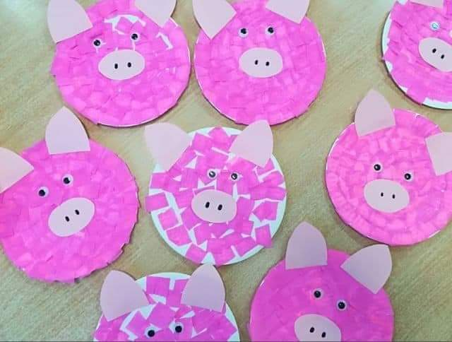

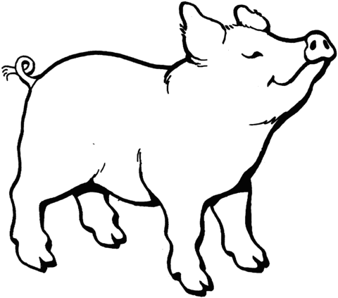
Możesz pokolorować świnkę. Poniżej kolorowanka do wydrukowania.

Lub:
https://www.google.com/search?client=firefox-b-d&q=praca+plastyczna-+%C5%9Bwinka

Drogi Rodzicu
Pamiętaj, jeżeli czegoś nie wydrukujesz. Zawsze możesz to stworzyć razem z dzieckiem.
Zrób zdjęcie z pracy z dzieckiem i wyślij na adres :
przedszkolegoscino@gmail.com lub wyślij zdjęcie w wiadomości na fb przedszkolnym .

